Klare Systemlösungen für die Fenstersanierung
illbruck stärkt Kompetenz im Fenstertausch mit umfassenden Sanierungssystemen
Das starke Interesse auf der Fensterbau Frontale sowie bei Kundenterminen zeigt deutlich: Die Fenstersanierung bleibt ein zentraler Schwerpunkt der Branche. Mit der Marke illbruck bietet Tremco CPG als einer der führenden Hersteller von Abdichtungssystemen ein breites Portfolio für das Abdichten, Kleben und Isolieren im Neubau und in der Sanierung. Der enge Austausch mit Planern, Investoren und Verarbeitern fließt kontinuierlich in die Entwicklung neuer Produkte und Services ein. Denn Baustellenbesuche machen immer wieder deutlich: Die eine Sanierungslösung für alle Fälle gibt es nicht.
Ein Fenstertausch hängt von zahlreichen Faktoren ab: Werden weitere Sanierungsmaßnahmen durchgeführt? Wie ist der Wandaufbau? Monolithische Wände, zweischalige Konstruktionen oder gedämmte Fassaden erfordern jeweils spezifische Lösungen. „Einmal Fenstertauschen bitte“ klingt einfach – fachgerecht umgesetzt ist es jedoch eine anspruchsvolle Aufgabe.
Einzigartiges Portfolio für die Sanierung
Mit sechs speziellen i3 ProSystemen Sanierung und innovativen Produkten bietet illbruck ein umfassendes Angebot für unterschiedlichste bauliche Situationen. Die einzelnen i3 ProSysteme sind abgestimmt auf die Gegebenheiten und Anforderungen – angefangen bei einschaligem oder zweischaligem Mauerwerk, erhöhten Schallschutz oder Einbruchschutz bis hin zu Sanierungen im bewohnten Zustand. Alle Systeme verfügen über die 10-jährige i3-Zusatzgarantie.
Das TP001 Fugendichtband CONTROL Innen bietet eine besonders einfache Lösung für die luftdichte innere Abdichtung. Das in eine Folie eingenähte Band kann bereits im Werk aufgebracht und später nach der Fenstermontage per Reißfaden aktiviert werden. Für den optischen Abschluss sorgt eine passende Leiste zum Fensterprofil.
Die TR600 3D Renovierungsleiste ist ideal für die innere und äußere Ebene, wenn gegen den bestehenden Laibungsputz abgedichtet werden. Sie lässt sich sauber montieren und eignet sich dank dreidimensionaler Bewegungsaufnahme auch für breite Fugen.
Zur Abrundung des illbruck Portfolios für die Sanierung können mit dem PR005 Wärmedämm-Mörtel kleinere Ausbrüche beim Ausbau alter Fenster zuverlässig ausgebessert werden.
Für Fenster in der Dämmebene bietet das SY002 Vorwand-Montage-System SMART eine praxisgerechte Weiterentwicklung: Die schräge Verschraubung der Systemzarge PR150 ermöglicht eine geprüfte Befestigung von innen – ein entscheidender Vorteil, da eine Montage von außen im Bestand oft nicht möglich, sehr aufwendig ist oder nur mit sehr flachem Einschraubwinkel möglich ist.

Zwei Innovationen für die Sanierung: ML-Tech Bänder
Mit der patentierten ML-Tech (Multi-Layer-Technologie) setzt illbruck neue Maßstäbe bei der Fensterfugenabdichtung. Neben den beiden Multifunktionsbändern TP654 und TP655 gibt es jetzt zwei weitere Bänder, die auch in der Sanierung interessante Lösungen bieten:
- TP670 Fugendichtband ML-Tech PRO
Für innen und außen geeignet, extrem luftdicht und hoch schlagregendicht. Die patentierte Geometrie ermöglicht eine schnelle, saubere Verarbeitung – mit nur vier Dimensionen für Fugen von 3–30 mm.
- TP070 Dämmband ML-Tech PRO
Für eine besonders sichere, luftdichte innere Abdichtung. Das vorkomprimierte Band verfügt über eine schnelle Rückstellung und lässt sich auch ohne Selbstklebung zuverlässig in bestehende Fugen einsetzen.
Sanierung ist komplex – illbruck unterstützt von Anfang an
Bereits in der Planungsphase unterstützt Tremco CPG mit dem Tremco Planungsteam sowie dem digitalen Abdichtungsplaner auf illbruck.de, der 24/7 passende Lösungen mit Detailzeichnungen, Technischen Datenblättern und Nachhaltigkeitspass bereitstellt. Praxis-Schulungen, Baustelleneinweisungen und -begleitungen runden den Services ab und sorgen dafür, dass Verarbeiter optimal vorbereitet in die Umsetzung gehen.
Zur zusätzlichen Sicherheit verfügen die illbruck-Produkte und -Systeme über umfangreiche Prüfungen unabhängiger Institute und tragen überwiegend das RAL Gütezeichen GZ 711.

Weiter Informationen
Tremco CPG Germany GmbH
Nicola Breilmann – Senior Marketing Manager: Window/ Door/ Façade, Modular Building
Werner-Haepp-Str. 1, ǀ 92439 Bodenwöhr ǀ Deutschland
T.: +49 2203 57 55 0 – 143 ǀ nicola.breilmann@tremcocpg.com ǀ tremcocpg.eu

Bilder
Die folgenden Fotos können im Zusammenhang mit einer Veröffentlichung unter Nennung der Quelle verwendet werden.
Quelle: Tremco CPG Germany GmbH

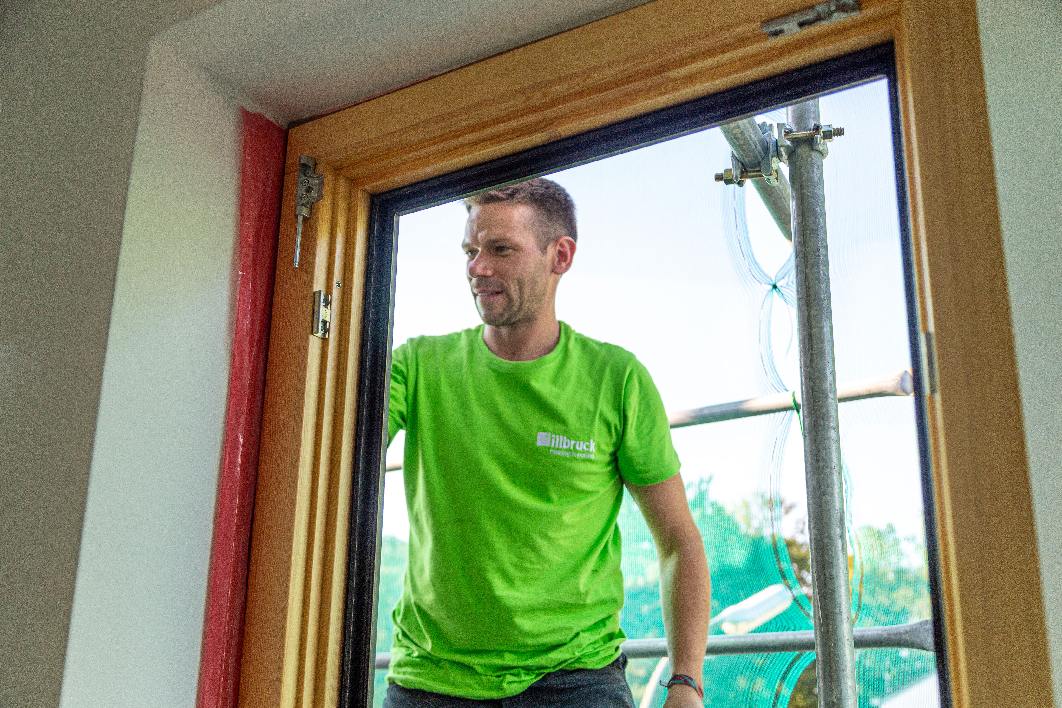
illbruck_TP001_anwendung_sanierung

BU: Das TP001 Fugendichtband Control Innen kann bereits im Werk aufgebracht und später nach der Fenstermontage per Reißfaden aktiviert werden.

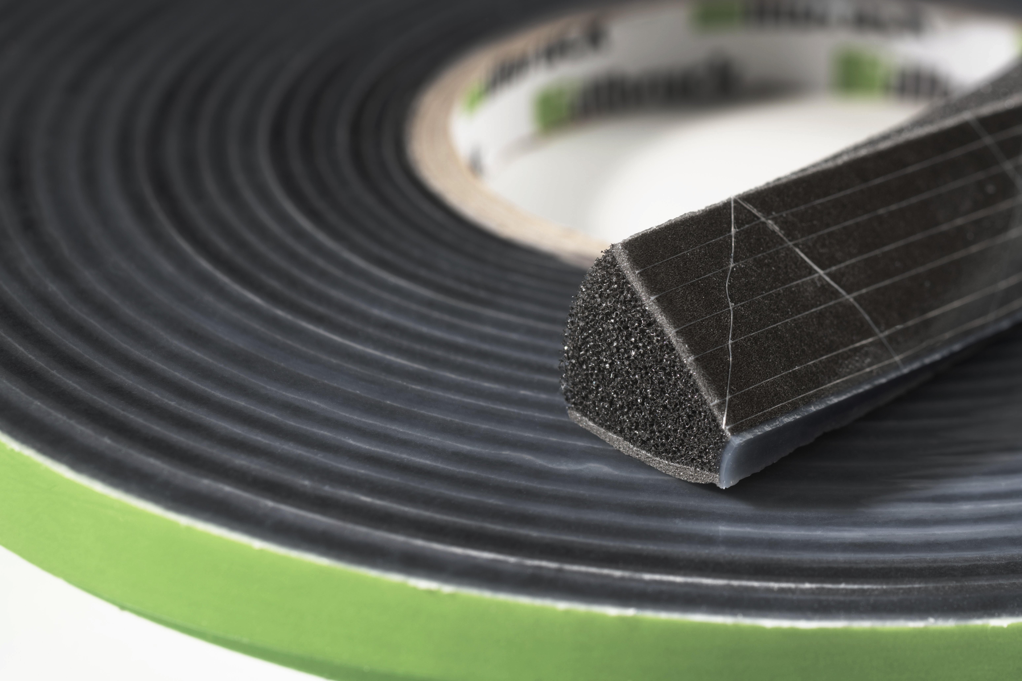
illbruck_TP670_V-Form

BU: illbruck TP670 Fugendichtband ML-TECH PRO steht für extreme Luftdichtheit, hohen Schlagregenschutz. Durch die keilförmige Geometrie (V-Form) lässt sich TP670 einfache nachträglich einbauen – besonders interessant beim Fenstertausch.

